3.5 Métodos Iterativos para a Solução de Sistemas Lineares

Seja os Sistema Linear 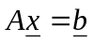 onde:

 matriz de coeficientes
vetor de variáveis 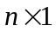
vetor independente (constantes)

Idéia Geral dos Métodos Iterativos

Converter o sistema de equações em um processo iterativo 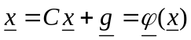, onde:

 matriz com dimensões
vetor com dimensões
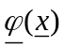 função de iteração matricial

Esquema Iterativo Proposto

Partindo de uma vetor aproximação inicial 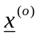, constrói-se uma seqüência iterativa de vetores:
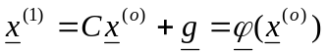
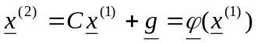
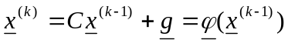

Forma Geral
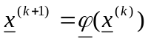

Os métodos de solução de sitemas lineares iterativos podem ser considerados como uma generalização do Método de Iteração Linear para a solução de raízes.

Observação

Se a sequência de aproximação , 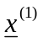, 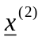, ......, 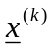 é tal que 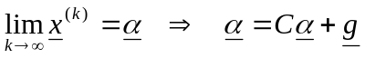, então é a solução do sistema .

Teste de Parada
Como em todos os processos iterativos, necessitamos de um critérios para a parada do processo.

- Máximo desvio absoluto:

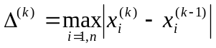
- Máximo desvio relativo:
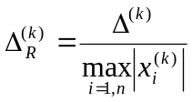

Desta forma, dada uma precisão o vetor será escolhido como solução aproximada da solução exata, se 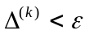, ou dependendo da escolha, 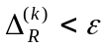.

    - Método Iterativo de Gauss-Jacobi

Considere o sistema linear:

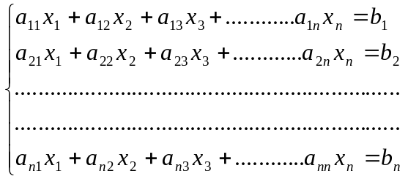

Supondo 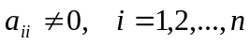, isola-se o vetor mediante a separação pela diagonal da matriz de coeficientes.
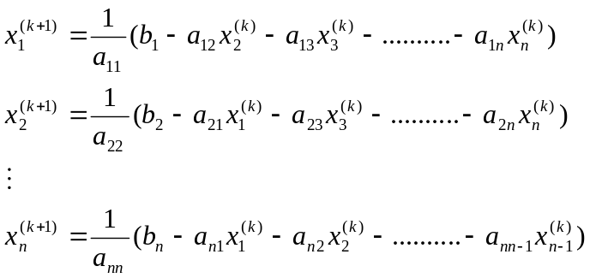

Assim, tem-se o sistema iterativo 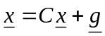, onde:

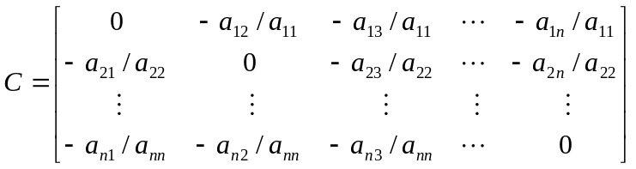

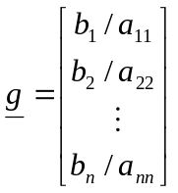

Dado uma aproximação inicial , o Método de Gauss-Jacobi consiste em obter uma seqüência , , , ......, , por meio da relação recursiva:

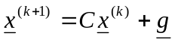
Observe que o processo iterativo utiliza somente estimativas da iteração anterior.

Exemplo: Resolver o sistema de equações lineares, pelo Método de Gauss-Jacobi com solução inicial 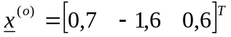 e tolerância 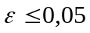.

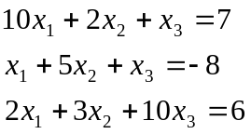
Separando-se os elementos diagonais, tem-se:
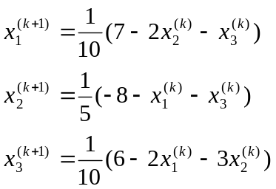
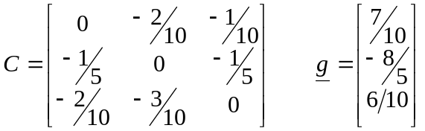

Solução para k=0 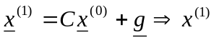

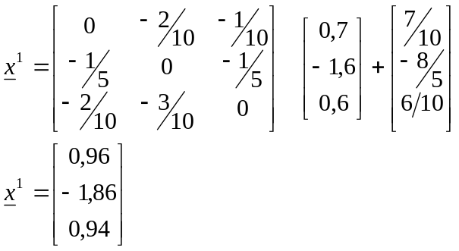

Cálculo de 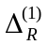:
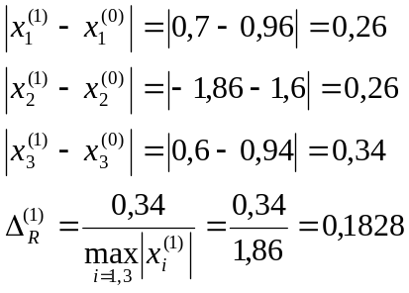

Para k=1:
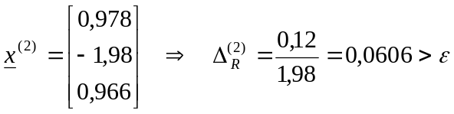
Para k=2:
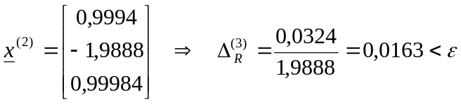
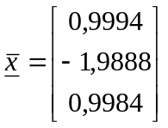 é solução com erro menor que 0,05.

Condições Suficientes para a Convergência do Método de Gauss-Jacobi

Teorema

Seja o sistema linear e seja:
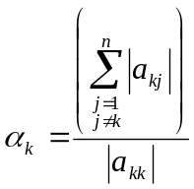
Se 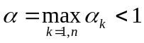, então o método G-J gera uma seqüência 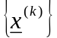 convergente para a solução do sistema dado, independentemente da escolha da aproximação inicial 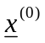.

Observe que esta é uma condição suficiente, se for satisfeita o método converge, entretanto se não for satisfeita nada se pode afirmar.

Exemplo 1:
Seja a matriz do exemplo dado anteriormente:
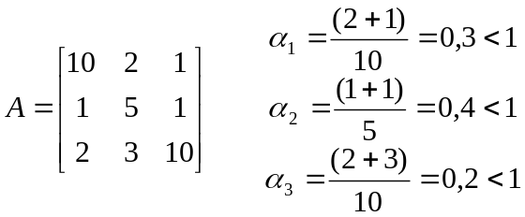
Tem-se a convergência garantida para qualquer vetor inicial.

Exemplo 2:
Seja o sistema de equações lineares:
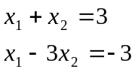
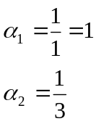
As condições de convergência do teorema não são satisfeitas, entretanto o Método de Gauss-Jacobi gera uma seqüência convergente para a solução exata 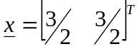. Se as condições de suficiência não são satisfeitas, não significa que o método não possa convergir.

Exemplo 3:
Considere o sistema linear:
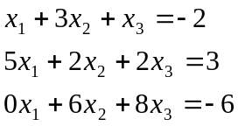
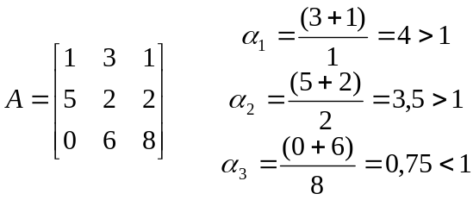
As condições do teorema não são satisfeitas. Uma solução possível é permutar as equações. Seja no exemplo permutar a primeira equação com a Segunda equação:
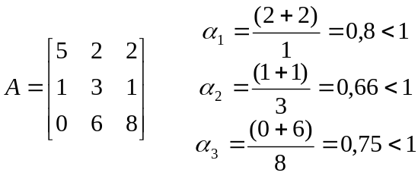
As condições passam a ser satisfeitas e a convergência é garantida para qualquer vetor inicial. Este tipo de procedimento nem sempre é possível.

Fórmula Matricial do Método Gauss-Jacobi

Decompõe-se a matriz de coeficientes em:
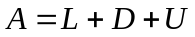
Onde:
L – Matriz Triangular Inferior
D – Matriz Diagonal
U – Matriz Triangular Superior

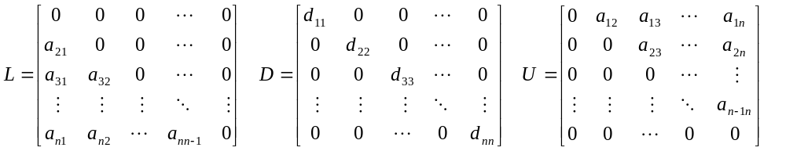
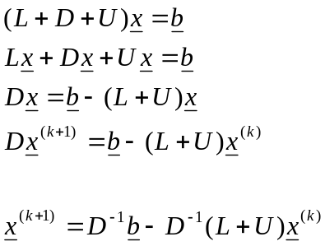

    - Método Iterativo de Gauss-Seidel

Assim como no Método de Gauss-Jacobi o sistema linear é escrito na forma equivalente:
Como no Método Gauss-Jacobi, é realizada uma separação diagonal, e o processo iterativo de atualização é seqüencial, componente por componente. A diferença é que, no momento de realizar-se a atualização das componentes do vetor numa determinada iteração, a formulação utiliza as componentes da iteração já atualizadas na iteração atual, com as restantes não atualizadas da iteração anterior. Por exemplo, ao se calcular a componente 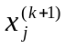 da iteração (k+1), utiliza-se no cálculo as componentes já atualizadas 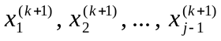 com as componentes ainda não atualizadas da iteração anterior 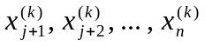.
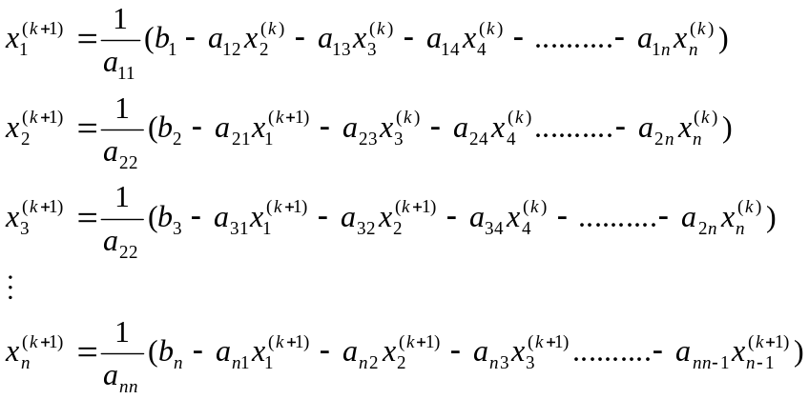

Exemplo: Resolver o sistema linear utilizando o Método Iterativo de Gauss-Seidel, com 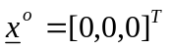 e tolerância 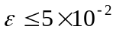.

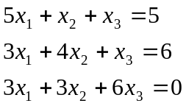
O processo iterativo é dado por:
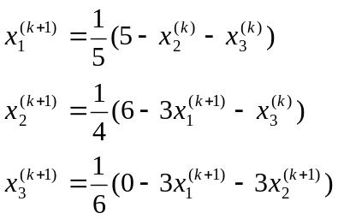

Para k=0 e
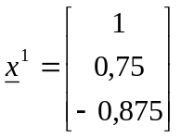

Cálculo de :
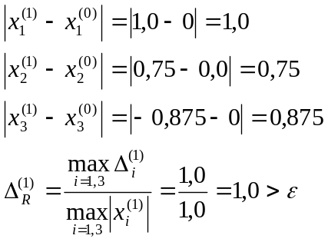
Para k=1 e 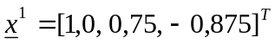:
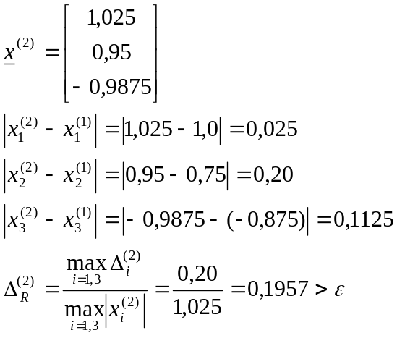
Para k=2 e 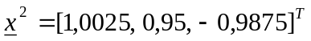:

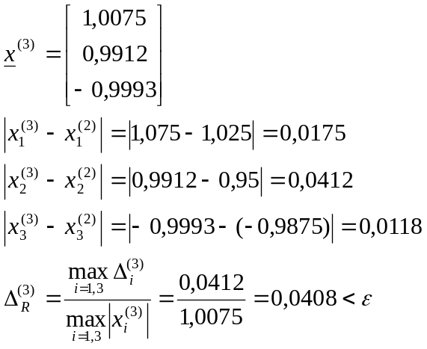
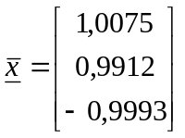 é solução com erro menor que 0,05.

